SICMA
Sistema Integrado de Control y Monitoreo de Activos

Integrantes:
- Alvaro Gonzales
- Claudio Varas
- Fidel Rodriguez
Sección: 001V
Docente: Luis Bravo
Sede/Campus: Plaza Oeste
Fecha de entrega: septiembre 2026

Índice
Actualiza este campo en Word para generar el índice.

Registro de cambios respecto a la versión 1.0
Esta versión incorpora las decisiones tomadas por el equipo tras revisar la propuesta inicial:
- Se elimina la identificación de activos por código QR (antes parte de CU-06, y la dependencia D-03 del documento anterior): no aplica al alcance del proyecto.
- Se eliminan los módulos de Auditoría y trazabilidad (CU-28), Respaldo (CU-29) y Configuración de parámetros generales (CU-30): quedan fuera del alcance de SICMA, ya que dependen de la política propia de cada administrador de datacenter.
- Se confirma el rol "Auditor" como cuarto perfil de usuario del sistema (junto a Administrador, Jefatura y Técnico), con permisos de solo consulta.
- Se confirma el módulo de Identidad y sesión (CU-01 a CU-03). Se implementará con Django REST Framework, autenticación por JWT (simplejwt), el rol incluido como claim del token, y recuperación de contraseña por correo (enlace de un solo uso, vencimiento de 30 minutos) vía SMTP, consumido por Angular (web) e Ionic (móvil).
- Se aclara la división de responsabilidades entre integraciones de notificación: Microsoft Forms + Power Automate se utiliza para el agendamiento de intervenciones; el servidor SMTP (CU-15) se utiliza para notificaciones de alertas de performance y demás casos no cubiertos por Power Automate.
- Se detalla la infraestructura de base de datos: MySQL InnoDB Cluster compuesto por 3 nodos y 1 router (4 servidores en total).
Como resultado, el documento pasa de 30 a 27 casos de uso, de 8 a 7 vistas de módulo, y la trazabilidad de requisitos funcionales pasa de 67 a 61 (se retiran RF-ACT-07, RF-MOV-02 y RF-AUD-01 a RF-AUD-04; se conserva RF-AUD-05, vinculado a CU-19).

1. Propósito y alcance
Este documento describe cómo los usuarios y sistemas externos interactúan con SICMA. Cada caso especifica el objetivo, las condiciones de entrada, el recorrido principal, las excepciones y un resultado comprobable. Constituye la base para diseñar interfaces, actividades y pruebas.
La fuente es Documento_Requerimientos_SICMA_IEEE830.docx, versión 1.0. Se mantienen el contexto simulado, la web operativa, la aplicación móvil de consulta, la integración física del lector y los avisos internos y por correo.

Cómo leer los diagramas
Los óvalos representan casos de uso y el rectángulo delimita SICMA. Las figuras humanas y los elementos «actor» permanecen fuera del sistema. Una línea indica participación, no una secuencia temporal. Se utiliza notación de casos de uso UML como referencia (Object Management Group, 2017).
Los diagramas son vistas por módulo del mismo sistema. "Usuario autorizado" resume los cuatro roles para consultas comunes; sus permisos exactos aparecen en las fichas. Un temporizador y el motor de alertas son parte de SICMA, no actores externos.
La aplicación móvil es un canal y comparte los casos de consulta con web. Las acciones de edición, aprobación y atención permanecen en web. La autenticación se trata como condición de entrada de los casos protegidos, sin dibujar un inicio de sesión repetido en cada módulo.

Nivel de compromiso
Se mantienen las prioridades de los RF originales. Las variantes Should y Could se identifican en las fichas; aparecer en un diagrama no las convierte en obligatorias.

2. Actores y reglas comunes
Actor | Participación
Administrador | Cuentas, configuración, activos, sensores, permisos físicos, integraciones y alertas.
Jefatura | Consulta y decisión sobre intervenciones; autoriza excepciones de ventana.
Técnico | Activos, solicitudes, ejecución de intervenciones y atención de alertas.
Auditor | Consulta de activos, eventos, intervenciones e indicadores (solo lectura).
ESP32 / adaptador | Entrega mediciones; SICMA valida y conserva su origen.
Lector / adaptador | Entrega coincidencia biométrica e identidad externa; SICMA evalúa permisos.
Zabbix | Responde consultas de hosts, disponibilidad y problemas.
Power BI | Consume datos analíticos de solo lectura.
Servidor SMTP | Recibe solicitudes de envío de notificaciones (alertas/performance) y recuperación de contraseña.
Microsoft Forms / Power Automate | Canal de solicitud y automatización para el agendamiento de intervenciones.

Reglas que se aplican a todas las fichas
Toda operación protegida valida sesión y rol en servidor. Las escrituras conservan integridad; un error no debe mostrarse como éxito. Las consultas respetan permisos, paginación, UTC en persistencia y zona horaria en pantalla. Los mensajes técnicos no exponen secretos. Estas condiciones concretan RF-AUT-02 y los RNF de seguridad, integridad y observabilidad.
Eventos de acceso se consultan sin modificación, incluso por Administrador (ver decisión D-01).

Infraestructura de base de datos
La base de datos MySQL corre sobre un InnoDB Cluster compuesto por 3 nodos y 1 router (4 servidores en total), lo que da soporte a alta disponibilidad para las operaciones de lectura y escritura del sistema.

3. Vistas de casos de uso por módulo

3.1. Identidad y configuración

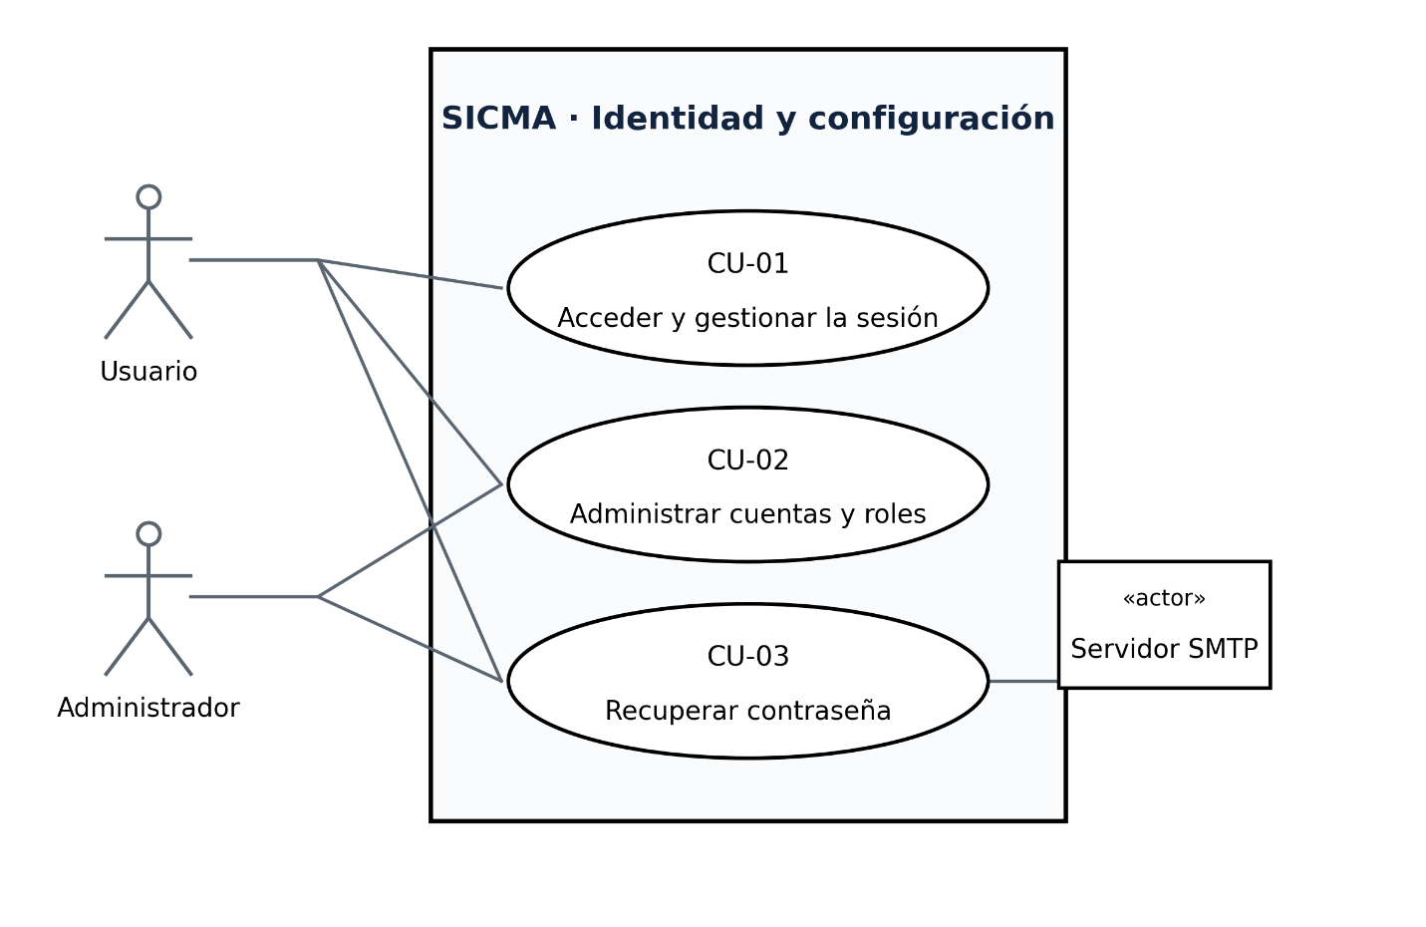
Figura 1. Vista de casos de uso de identidad y configuración. Elaboración del equipo SICMA.
Usuario representa cualquiera de los cuatro roles para su propia sesión. Administrador concentra las operaciones de configuración de cuentas. El cambio de contraseña se realiza en web.
Casos representados: CU-01: Acceder y gestionar la sesión; CU-02: Administrar cuentas y roles; CU-03: Recuperar contraseña.

3.2. Activos y ubicaciones

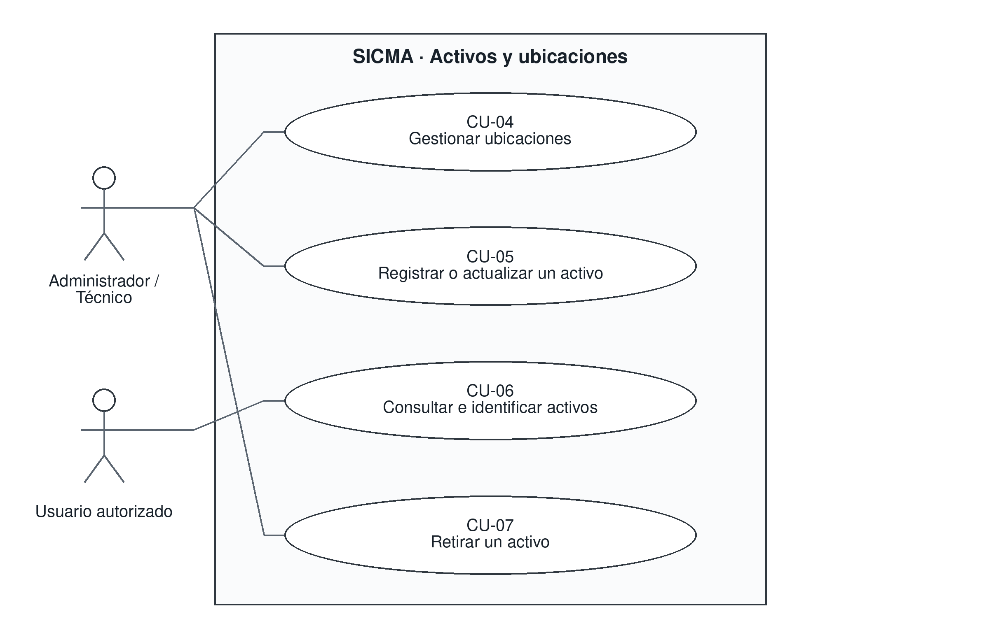
Figura 2. Vista de casos de uso de activos y ubicaciones. Elaboración del equipo SICMA.
La consulta de activos está disponible en web y móvil mediante filtros de búsqueda (sin identificación por código QR). La edición, el retiro y la administración de ubicaciones se realizan en web. Adjuntar evidencia es una variante opcional de CU-06.
Casos representados: CU-04: Gestionar ubicaciones; CU-05: Registrar o actualizar un activo; CU-06: Consultar e identificar activos; CU-07: Retirar un activo.

3.3. Monitoreo ambiental

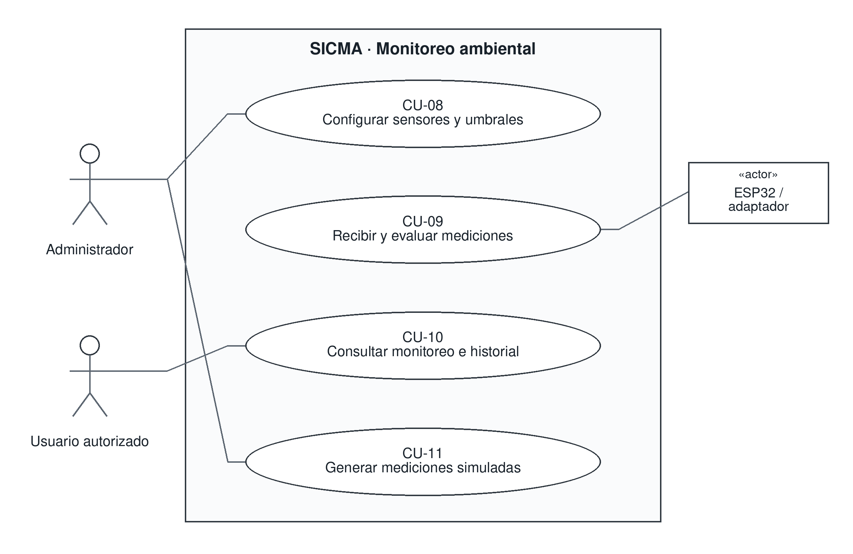
Figura 3. Vista de casos de uso de monitoreo ambiental. Elaboración del equipo SICMA.
El ESP32 es un actor externo que entrega mediciones. La simulación conserva una marca de origen. El procesamiento interno de CU-09 evalúa umbrales y puede originar una alerta de CU-13.
Casos representados: CU-08: Configurar sensores y umbrales; CU-09: Recibir y evaluar mediciones; CU-10: Consultar monitoreo e historial; CU-11: Generar mediciones simuladas.

3.4. Alertas y notificaciones

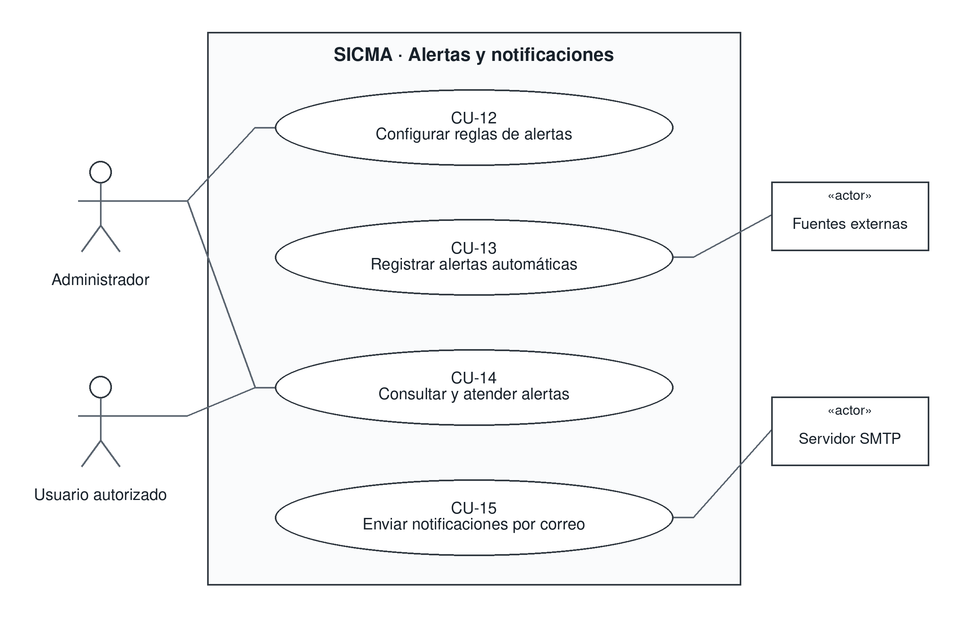
Figura 4. Vista de casos de uso de alertas y notificaciones. Elaboración del equipo SICMA.
Fuentes externas: ESP32, lector/adaptador y Zabbix. En CU-14 todos consultan; solo Administrador/Técnico reconocen y cierran desde web. CU-15 envía notificaciones por SMTP para alertas de performance y casos no cubiertos por Power Automate.
Casos representados: CU-12: Configurar reglas de alertas; CU-13: Registrar alertas automáticas; CU-14: Consultar y atender alertas; CU-15: Enviar notificaciones por correo.

3.5. Acceso físico y supervisión

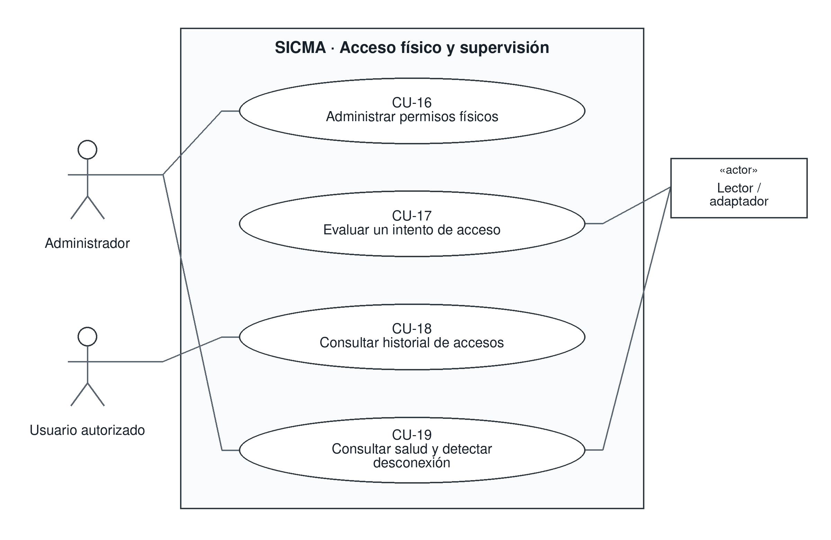
Figura 5. Vista de casos de uso de acceso físico y supervisión. Elaboración del equipo SICMA.
La coincidencia de huella ocurre fuera de SICMA. SICMA evalúa permisos y registra decisiones lógicas; no abre cerraduras. CU-19 también supervisa sensores, Zabbix, SMTP y base de datos.
Casos representados: CU-16: Administrar permisos físicos; CU-17: Evaluar un intento de acceso; CU-18: Consultar historial de accesos; CU-19: Consultar salud y detectar desconexión.

3.6. Intervenciones y ventanas

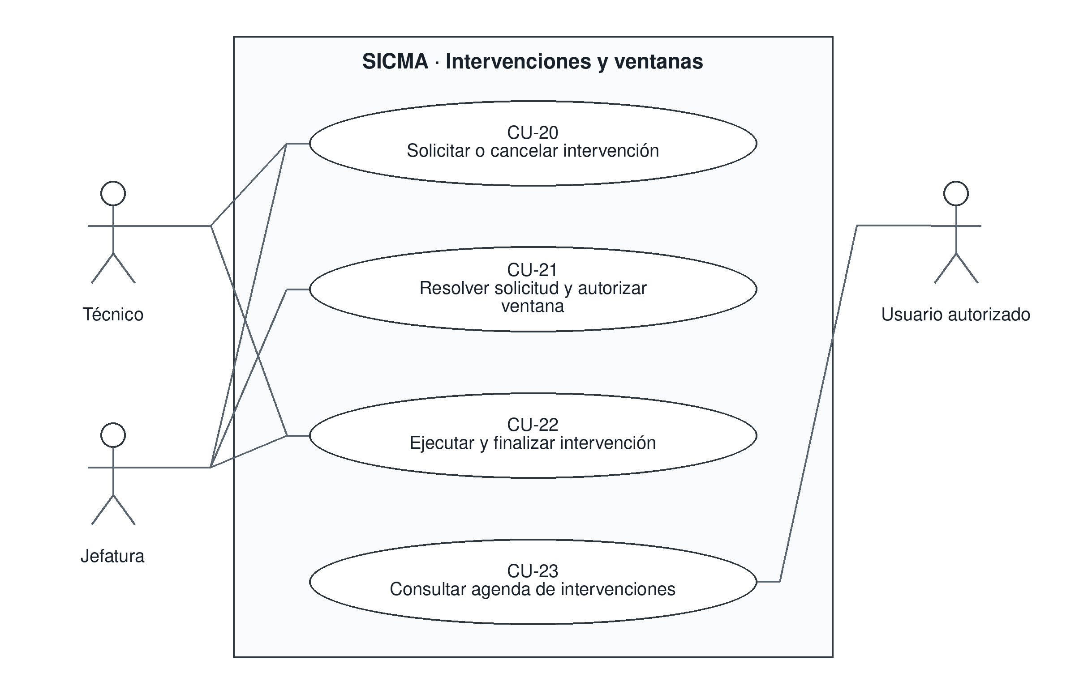
Figura 6. Vista de casos de uso de intervenciones y ventanas. Elaboración del equipo SICMA.
Jefatura participa en CU-22 únicamente para autorizar una excepción de ventana; no ejecuta el trabajo técnico. El agendamiento se apoya en Microsoft Forms + Power Automate.
Casos representados: CU-20: Solicitar o cancelar intervención; CU-21: Resolver solicitud y autorizar ventana; CU-22: Ejecutar y finalizar intervención; CU-23: Consultar agenda de intervenciones.

3.7. Infraestructura e indicadores

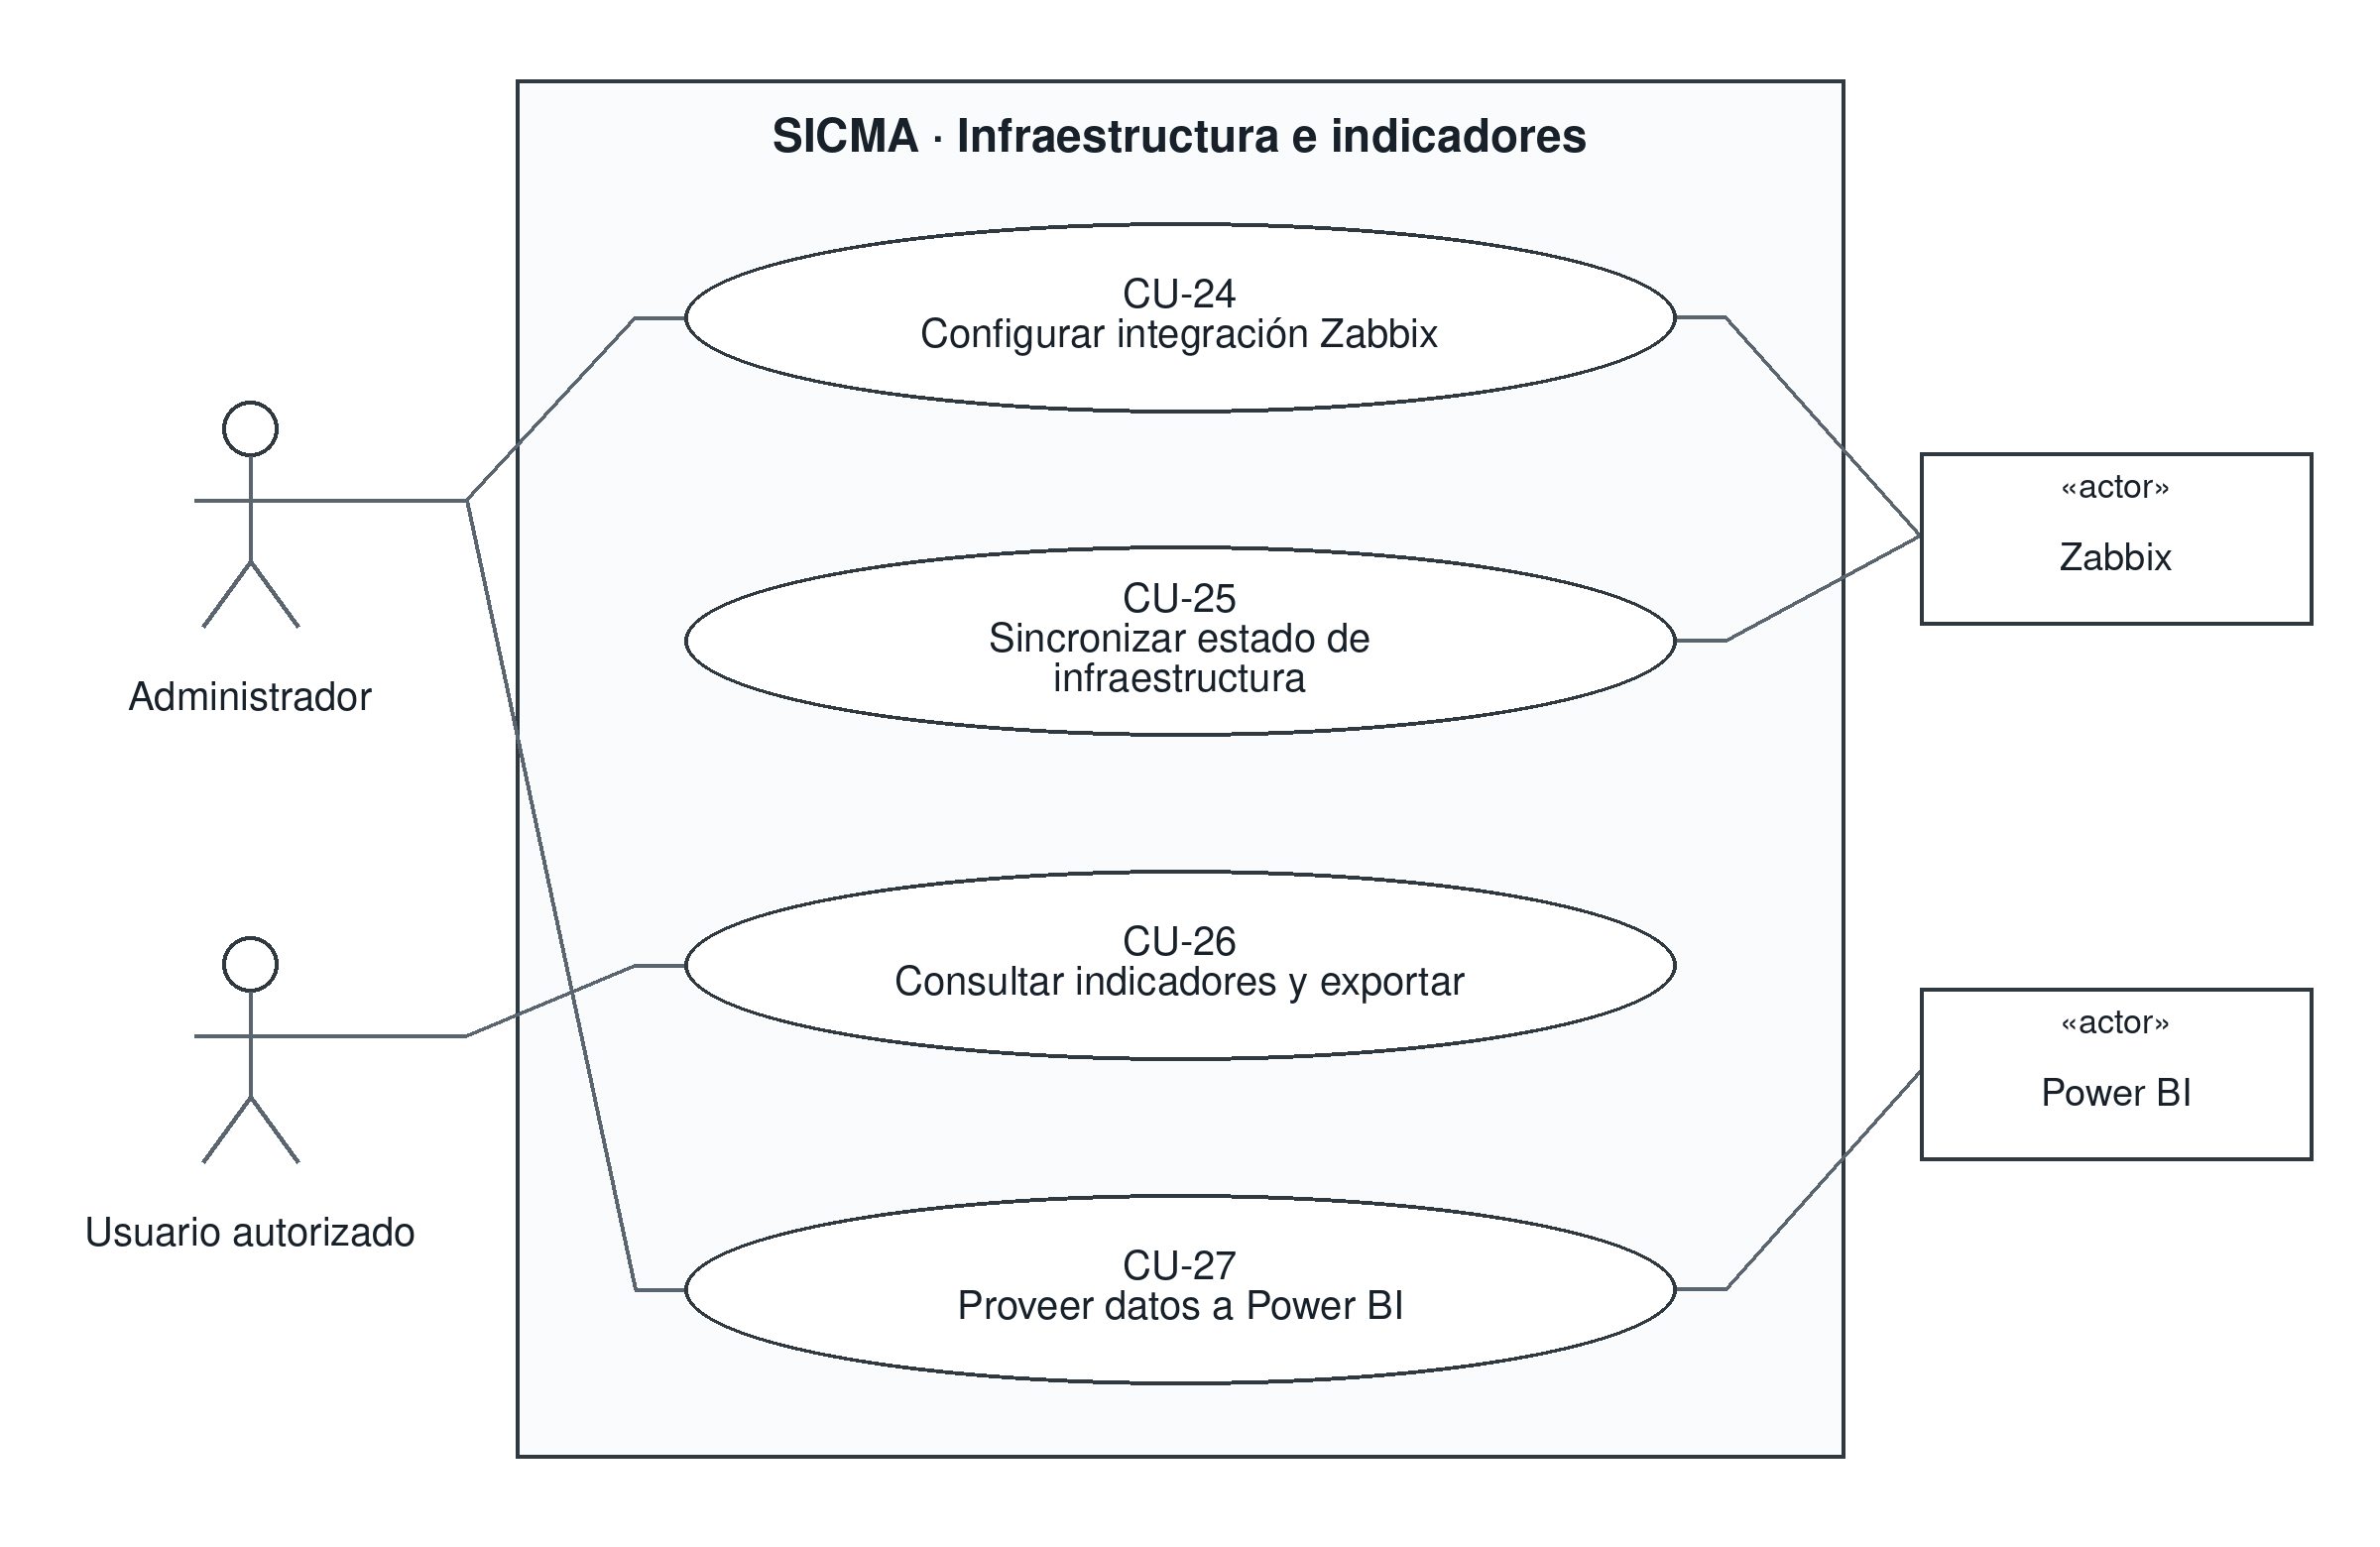
Figura 7. Vista de casos de uso de infraestructura e indicadores. Elaboración del equipo SICMA.
La sincronización la inicia un temporizador interno; Zabbix responde como sistema externo. Power BI obtiene datos con permisos de lectura. No se representa MySQL como usuario del producto.
Casos representados: CU-24: Configurar integración Zabbix; CU-25: Sincronizar estado de infraestructura; CU-26: Consultar indicadores y exportar; CU-27: Proveer datos a Power BI.

4. Fichas de casos de uso (módulos con cambios)
Las fichas no listadas a continuación (CU-04, CU-05, CU-07 a CU-27) se mantienen sin cambios respecto a la versión 1.0.
CU-01 · Acceder y gestionar la sesión
Actores y canal: Administrador, Jefatura, Técnico o Auditor. Web y móvil; cambio de contraseña en web.
Requisitos: RF-AUT-01, RF-AUT-06, RF-AUT-07, RF-MOV-01
Entrada: Cuenta registrada. Disparador: el usuario solicita iniciar sesión.
Flujo principal:
- Introduce correo y contraseña; SICMA verifica credenciales, estado y bloqueo.
- SICMA emite un JWT (access + refresh) que codifica el rol del usuario y habilita las consultas y acciones correspondientes.
- El usuario cierra sesión o el token expira; SICMA invalida el acceso de esa sesión.
Alternativas y errores: Credenciales inválidas: rechazo genérico y conteo de intentos. Inactividad: expira a los 15 minutos (vida corta del access token, con refresh controlado). Cambio de contraseña en web: exige contraseña actual y valida la nueva.
Resultado: Sesión iniciada o terminada según la acción; intento y resultado auditados a nivel de aplicación.
Aceptación: Credenciales válidas permiten entrar; tras salir o expirar, un recurso protegido exige autenticación.
CU-02 · Administrar cuentas y roles
Actores y canal: Administrador. Web.
Requisitos: RF-AUT-02, RF-AUT-03, RF-AUT-04
Entrada: Sesión de Administrador. Disparador: solicita crear o modificar una cuenta.
Flujo principal:
- Selecciona alta o una cuenta existente e ingresa identidad, correo, estado y un rol (Administrador, Jefatura, Técnico o Auditor).
- SICMA valida campos y unicidad del correo.
- Guarda la cuenta y registra la modificación; la interfaz confirma el resultado.
Alternativas y errores: Correo duplicado o rol inválido: no guarda. Desactivación: impide nuevos inicios. Cambio de rol: al codificarse como claim del JWT, se aplica en el siguiente inicio de sesión (el token vigente conserva el rol anterior hasta su renovación).
Resultado: Cuenta actualizada; permanece trazabilidad del cambio.
Aceptación: Solo Administrador modifica cuentas; el resto de roles recibe denegación si intentan escribir por API.
CU-03 · Recuperar contraseña
Actores y canal: Usuario con cuenta; servidor SMTP. Web.
Requisitos: RF-AUT-05
Entrada: SMTP configurado. Disparador: el usuario selecciona recuperar contraseña.
Flujo principal:
- Ingresa correo; SICMA responde sin revelar si la cuenta existe.
- Para una cuenta válida, genera un enlace de un solo uso, con vencimiento de 30 minutos, y solicita su envío por SMTP.
- El usuario abre el enlace y define una contraseña válida; SICMA guarda el cambio e invalida el enlace.
Alternativas y errores: Enlace vencido, reutilizado o alterado: rechazo sin modificar contraseña. Fallo SMTP: registra error, conserva contraseña y permite una nueva solicitud.
Resultado: Contraseña cambiada únicamente tras validar el enlace.
Aceptación: El enlace funciona una vez y se rechaza después de su uso o vencimiento.
CU-06 · Consultar e identificar activos
Actores y canal: Administrador, Jefatura, Técnico o Auditor. Web y móvil.
Requisitos: RF-ACT-02, RF-ACT-03, RF-ACT-07
Entrada: Sesión válida.
Flujo principal:
- Aplica filtros combinables (código, nombre, tipo, estado, ubicación); SICMA presenta resultados paginados.
- Abre una ficha con datos, ubicación, estado e intervenciones.
- Consulta alertas y monitoreo asociados; si hay adjuntos, los abre según permiso.
Alternativas y errores: Sin resultados: lista vacía. Adjuntos (Could): solo Administrador/Técnico cargan PDF, PNG o JPG desde web; formato o tamaño inválido se rechaza.
Resultado: Consulta sin alterar datos; móvil siempre de lectura.
Aceptación: La ficha corresponde al identificador buscado. No se contempla identificación por código QR.

5. Coherencia y decisiones de diseño
Los siguientes puntos evitan trasladar ambigüedades de los requisitos a los diagramas. Las dos primeras resoluciones siguen requisitos explícitos; los demás detalles requieren acordarse antes de implementar las funciones afectadas.

D-01 · Eventos inalterables
La matriz anterior asigna C/E al Administrador sobre eventos de acceso, pero RF-BIO-04 prohíbe editarlos. CU-18 permite únicamente consulta; debe corregirse esa celda a C.

D-02 · Consulta de auditoría de accesos
Los eventos de acceso (CU-18) se mantienen como consulta restringida a los roles habilitados; no se implementa un módulo de auditoría general (ver registro de cambios).

D-04 · Ciclo de alerta
Propuesta: Nueva y Reconocida se consideran abiertas; Cerrada es terminal. La recuperación del origen no equivale a cierre humano. Antes de cerrar una condición persistente, debe definirse si se exige recuperación para evitar una nueva alerta inmediata.

D-05 · Contratos técnicos y parámetros
Antes de programar la integración se deben fijar campos reales del lector, señal de salud, rangos válidos del sensor, intervalos, reiteración de denegaciones, límites de adjuntos y reintentos de correo/ingesta.

D-06 · Reglas operativas propuestas
Se propone que Técnico ejecute sus intervenciones, que Jefatura pueda cancelar una aprobada y que no se retire un activo con trabajo aprobado/en curso. También deben precisarse campos obligatorios del activo, edición simultánea y exclusividad por posición/ubicación.
La relación entre acceso físico y activo debe ser indirecta mediante ubicación/intervención, salvo que se acuerde un enlace explícito.

6. Matriz RF → casos de uso
Cada requisito conserva su prioridad original. Un caso puede cubrir varias operaciones del mismo objetivo. Se retiran de esta matriz los requisitos vinculados a funciones fuera de alcance (QR: RF-ACT-07, RF-MOV-02; auditoría/respaldo/parámetros: RF-AUD-01 a RF-AUD-04). RF-AUD-05 se conserva por estar vinculado a CU-19.
Requisito | Prioridad | Caso(s)
RF-AUT-01 | Must | CU-01
RF-AUT-02 | Must | CU-02
RF-AUT-03 | Must | CU-02
RF-AUT-04 | Must | CU-02
RF-AUT-05 | Should | CU-03
RF-AUT-06 | Must | CU-01
RF-AUT-07 | Must | CU-01
RF-ACT-01 | Must | CU-05
RF-ACT-02 | Must | CU-06
RF-ACT-03 | Must | CU-06
RF-ACT-04 | Must | CU-05
RF-ACT-05 | Must | CU-07
RF-ACT-06 | Must | CU-04
RF-ACT-07 | Could | CU-06
RF-IOT-01 | Must | CU-09
RF-IOT-02 | Must | CU-08
RF-IOT-03 | Must | CU-10
RF-IOT-04 | Must | CU-10
RF-IOT-05 | Must | CU-08
RF-IOT-06 | Must | CU-09
RF-IOT-07 | Should | CU-11
RF-IOT-08 | Must | CU-09
RF-ALT-01 | Must | CU-13
RF-ALT-02 | Must | CU-12
RF-ALT-03 | Must | CU-14
RF-ALT-04 | Must | CU-15
RF-ALT-05 | Must | CU-14
RF-ALT-06 | Must | CU-14
RF-ALT-07 | Must | CU-13
RF-ALT-08 | Should | CU-12
RF-BIO-01 | Must | CU-16
RF-BIO-02 | Must | CU-17
RF-BIO-03 | Must | CU-17
RF-BIO-04 | Must | CU-18
RF-BIO-05 | Must | CU-16
RF-BIO-06 | Must | CU-13
RF-BIO-07 | Must | CU-19
RF-INT-01 | Must | CU-20
RF-INT-02 | Must | CU-21
RF-INT-03 | Must | CU-21
RF-INT-04 | Should | CU-15
RF-INT-05 | Must | CU-22
RF-INT-06 | Must | CU-22
RF-INT-07 | Must | CU-22
RF-INT-08 | Must | CU-20
RF-INT-09 | Should | CU-23
RF-ZBX-01 | Must | CU-24
RF-ZBX-02 | Must | CU-25
RF-ZBX-03 | Must | CU-24
RF-ZBX-04 | Must | CU-25
RF-ZBX-05 | Must | CU-19
RF-BI-01 | Must | CU-26
RF-BI-02 | Must | CU-26
RF-BI-03 | Must | CU-27
RF-BI-04 | Should | CU-26
RF-BI-05 | Should | CU-27
RF-MOV-01 | Must | CU-01
RF-MOV-03 | Must | CU-14
RF-MOV-04 | Must | CU-10
RF-MOV-05 | Should | CU-18, CU-23
RF-AUD-05 | Should | CU-19

Referencia de notación y fuentes
Equipo SICMA. (2026). Documento de requerimientos SICMA, versión 1.0 [Documento académico de trabajo].
Object Management Group. (2017). OMG Unified Modeling Language (OMG UML), Version 2.5.1. https://www.omg.org/spec/UML/2.5.1
Las fichas y figuras son elaboración para el caso simulado SICMA. La referencia UML se usa para notación; las funciones proceden del documento de requisitos y de los acuerdos del equipo.

